Детское объединение
«Студия танца Галатея»
9 «К»
Дополнительная общеобразовательная общеразвивающая программа художественной направленности
«Волшебный мир танца»
(пятый год обучения)

Расписание занятий | Тема занятий | Содержание занятий
20 – 27 ноября 2020 | « Русский народный танец».  Изучение элементов русского танца  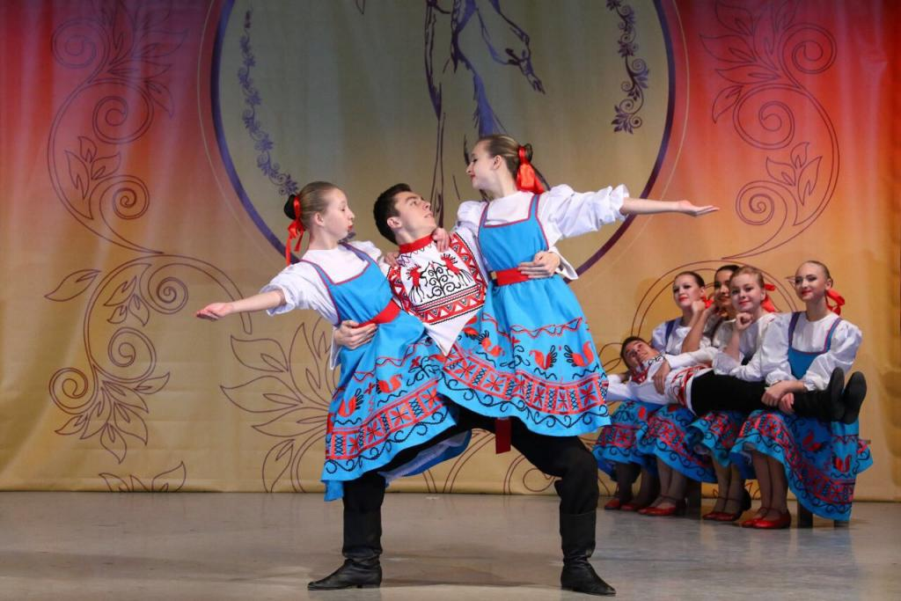 | - Познакомься и выучи танцевальные элементы русского народного танца.  https://vk.com/video152944783_456239109  - Определи и запиши названия танцевальных элементов русского народного танца.  Можешь сделать видео выученного танцевального материала и отправить мне в WhatsApp – 89222112585.  Желаю успехов!!!

